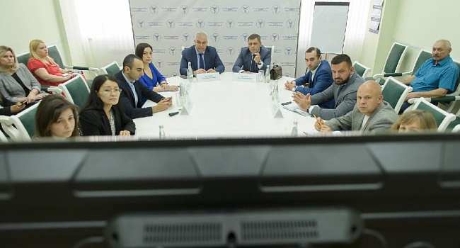

21 мая состоялась реверсная бизнес-миссия – прием делегации из Армении

21 мая состоялась реверсная бизнес-миссия – прием делегации из Армении состоящей из иностранных субъектов предпринимательства на территории Саратовской области с целью организации встреч и переговоров между региональными субъектами предпринимательства и потенциальными иностранными покупателями их товаров (работ, услуг).
Саратовским производителям станет проще попасть на рынок Армении, такие выводы сделали участники деловой встречи. Делегация из Республики Армения презентовала инновационный проект «Экспортируй в Армению». Проект рассчитан на продвижение российских производителей, продуктов питания и товаров народного потребления на армянский рынок.
За столом переговоров встретились уполномоченный представитель Торгово-промышленной палаты Республики Армения, генеральный директор ООО «Империум», ТД «Евразия» Карен Иванов, директор ООО «АМ Трейд» Липарит Атанесян и саратовские товаропроизводители.
Заинтересованность в сотрудничестве с саратовскими товаропроизводителями выразил Карен Иванов. По его словам, проект «Экспортируй в Армению» охватывает не только состоявшихся бизнесменов, но и деловые стартапы. «Мы закупаем продукцию минимальными партиями, чтобы понять, насколько продукция будет востребована у покупателей. Отслеживать динамику продаж предприниматели могут через предоставленный доступ к русифицированной программе 1С. Совместно с прикрепленным менеджером вы можете проводить различные PR-мероприятия по продвижению товаров. Проект рассчитан на шесть месяцев. По истечению этого срока, популярную продукцию мы передаем дистрибьюторам, после чего вы начинаете работать с ними самостоятельно», - рассказал Карен Иванов.
Коммерческий директор ООО «Волжская пастила» Андрей Макаренко на переговоры пришел с производимой продукцией. Компания работает в Саратове с 2016 года и занимается производством полезного лакомства, которое не содержит сахара и других добавок. Андрей Макаренко уверен, их продукция найдет отклик на рынке Армении.
«Вопросы экспорта беспокоят любого производителя, настроенного на серьезное производство и его дальнейшее развитие. У нас были частные поставки в Грузию, Армению и Германию, но хотелось бы поставить их на поток. Презентованный проект, безусловно, интересен. По крайней мере, та часть айсберга, которую мы увидели, кажется нам перспективной», - прокомментировал Андрей Макаренко.
В завершение встречи предприниматели смогли в индивидуальном порядке обсудить возникшие вопросы с представителями делегации из Республики Армения.

